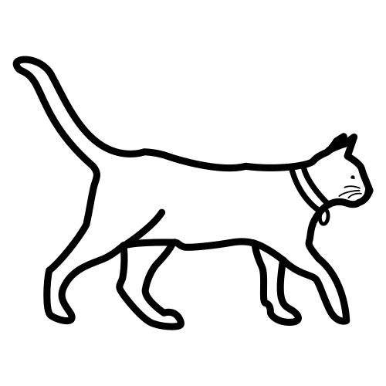

Pistas animal misterioso: Avestruz

PISTA 1: | Son animales omnívoros y se alimentan de una variedad de alimentos, como plantas, insectos y pequeños animales.
PISTA 2: | Tienen una piel gruesa y resistente que les ayuda a protegerse de los depredadores.
PISTA 3: | Tienen una visión aguda y pueden detectar presas a larga distancia.
PISTA 4: | Son animales longevos y pueden vivir hasta 40 años en la naturaleza.
PISTA 5: | Tienen un cerebro pequeño en comparación con su tamaño corporal.
PISTA 6: | Los machos pueden medir hasta 2,7 metros de altura y pesar alrededor de 160 kilogramos.
PISTA 7: | Tienen una velocidad máxima de carrera de alrededor de 70 kilómetros por hora y pueden cubrir hasta 5 metros en un solo paso.
PISTA 8: | Tienen alas pequeñas y no pueden volar; son las aves no voladoras más grandes del mundo.
SOLUCIÓN: | Avestruz

“Pistas animal misterioso”, do proxecto cREAgal, publícase coa Licenza Creative Commons Recoñecemento Non-comercial Compartir igual 4.0

